


科研课堂课题设计(结题报告)

面向前馈式三维重建的新型架构设计

学院名称 | 宇航学院
专业名称 | 飞行器控制与信息工程
学生姓名 | 崔昊喆
指导教师 | 刘博

2026年6月

目录
摘要 2
一、绪论 2
1.1 研究背景 2
1.2 研究现状 3
1.3 研究内容与目标 3
二、相关理论与基础 4
2.1 前馈式三维重建与点图表示 4
2.2 候选几何融合 4
2.3 状态信息与记忆状态 4
2.4 稀疏注意力 5
2.5 Mamba 5
2.6 Slot Attention 5
三、架构设计 6
3.1 总体流程 6
3.2 候选融合模块 7
3.2.1 候选几何分支 7
3.2.2 状态记忆分支 7
3.2.3 候选质量分支 8
3.3 输出结果 8
四、结果分析 9
4.1 实验设置 9
4.2 主结果 9
4.3 状态对照 9
4.4 与单独教师模型的对比 10
4.5 点图样例与完成边界 10
结论 11
参考文献 11

摘要
本课题围绕前馈式三维重建中的多模型候选融合问题展开。DUSt3R、MASt3R、Fast3R、Spann3R、VGGT 等模型已经可以从图像中直接预测点图或相关三维表示，省去了传统重建中一部分特征匹配和多步优化流程。但这些模型的优势并不一致：有的速度快，有的匹配稳定，有的更适合长序列或多视图场景。只固定使用一个模型，容易在场景变化时出现结果波动。
Dream3R 的做法是把多个前馈式三维重建教师模型的输出先整理成候选几何，再结合状态信息、记忆上下文、候选置信度和冲突分数进行融合。
在现有验证记录中，Dream3R v1.1.0 在 KITTI 和 ETH3D 上的 AbsRel 分别为 0.1448 和 0.0570。状态对照中，正常状态在两个数据域上均低于无状态和乱序状态，说明状态信息在当前候选融合流程中起到了作用。本文只围绕已经完成并验证的 Dream3R v1.1.0 展开，不把未通过验证的探索内容写成正式成果。

关键词：前馈式三维重建；Dream3R；候选几何融合；状态条件化；点图

一、绪论

1.1 研究背景
三维重建是计算机视觉中的基础问题，目标是从图像、视频或多视图观测中恢复场景的空间结构。传统路线通常依赖特征提取、匹配、相机位姿估计、多视图几何和后处理优化。这条路线解释性强，也有 COLMAP 等成熟工具，但流程较长，对纹理、视角重叠、相机运动和中间参数比较敏感。
前馈式三维重建模型缩短了这一流程。以 DUSt3R、MASt3R、Fast3R、Spann3R、VGGT 等模型为代表的方法，可以在一次或少量前向推理中输出点图、深度、置信度或相关几何信息。它们直接给出几何候选，减少了传统流程中多步手工处理和反复优化的依赖。
问题也很明显。不同 3R 模型在不同输入上的表现不一致：长序列可能出现漂移，动态物体会干扰静态几何假设，部分模型缺少结果自检查，输入帧数增加后推理成本也会上升。课题后期的工作重点因此从“选一个最好模型”转向“把多个模型的候选结果组织起来，再做可验证的融合”。

1.2 研究现状
传统三维重建以 SfM 和 MVS 为代表，通过图像匹配和几何约束恢复相机与场景结构。这类方法在静态、高重叠、纹理充足的场景中可靠，但在低纹理、动态场景和快速批量实验中不够方便。
学习式三维重建方法把深度估计、多视图匹配或场景表示交给神经网络完成。MVSNet、NeuralRecon、NeRF 等工作从不同角度推进了这个方向，但其中不少方法仍依赖相机参数、深度监督或较长优化时间。
近年来前馈式 3R 模型族取得了一系列发展。DUSt3R 直接预测点图；MASt3R 强化匹配与三维几何的联系；Fast3R 关注更高效的多图重建；Spann3R 引入空间记忆；VGGT 提供了较强的几何预测能力；CUT3R、Test3R 等工作则从流式推理和几何检查等方向补充这一体系。这些模型给 Dream3R 提供了候选几何来源，也暴露了多模型融合的需求。

1.3 研究内容与目标
本课题的目标是完成一个边界清楚、能够运行和验证的候选几何融合模型。具体目标包括：整理多个前馈式 3R 教师模型的输出形式；建立统一候选几何输入；设计状态条件化融合模块；在 KITTI 和 ETH3D 上验证主结果和状态对照。
结题阶段形成的正式成果是 Dream3R，它接收教师模型给出的候选点图和置信度，结合Dream状态、记忆状态、候选冲突分数和智能场景选择，输出最终点图、置信度和候选权重。

二、相关理论与基础

2.1 前馈式三维重建与点图表示
前馈式三维重建把输入图像送入神经网络后，直接得到三维几何相关输出。点图是其中常见的一种表示方式，可以把每个图像位置对应到三维点坐标。相比只输出深度图，点图更容易表达图像像素与空间位置之间的关系，也更适合不同模型结果之间的候选对齐和融合。
Dream3R 当前使用的教师候选主要以点图和置信度形式进入融合模块。置信度只表示候选质量的一部分，最终权重仍由融合模块结合状态和冲突情况计算。

2.2 候选几何融合
候选几何融合解决的是多个模型结果如何合并的问题。一个样本可能同时得到 Fast3R、MASt3R、Spann3R、VGGT-Omega 等候选点图。不同候选可能在局部细节、整体尺度或稳定性上各有优劣，也可能互相冲突。
如果简单选择单个教师模型，容易丢掉其他模型在局部区域的有效信息；如果直接平均，又可能把明显错误的候选也混进最终结果。Dream3R 采用候选权重的方式，让模型根据置信度、冲突分数和状态信息调整不同候选的贡献。

2.3 状态信息与记忆状态
Dream 状态表示当前重建任务中的状态信号，可以理解为融合时需要参考的当前条件。记忆状态更偏向历史上下文，记录前面窗口、前面视角或已有候选结果带来的信息。二者都作为融合判断的辅助输入使用。
在 Dream3R 中，状态信息进入候选权重计算过程。实验设置了正常状态、无状态和乱序状态三组对照，用来判断状态信号是否真正影响融合结果。正常状态稳定优于后两者时，说明状态信息在当前融合中有用。

2.4 稀疏注意力
稀疏注意力用于处理长序列或多候选输入中的有效上下文选择。标准注意力会让所有位置两两交互，输入窗口变长后计算量和干扰项都会增加。稀疏注意力只保留部分关键关系，使模型把注意力放在更可能影响当前融合判断的上下文上。
在 Dream3R 中，它的作用可以概括为筛选有效上下文。它帮助状态分支和候选融合模块减少无关信息影响，尤其适合处理多视角窗口中相邻帧、局部区域和候选片段之间的关系。

2.5 Mamba
Mamba 属于选择性状态空间模型，适合处理序列状态随时间变化的问题。它通过维护内部状态来传递历史信息，相比完全依赖注意力的做法，在长序列处理中更容易控制计算量。
在 Dream3R 中，Mamba 的位置是序列状态建模。它关注输入窗口前后状态如何变化，把历史上下文压缩成对融合有用的状态信号，供后续候选权重计算使用。

2.6 Slot Attention
Slot Attention 用于把复杂输入整理成若干相对独立的局部片段或候选单元。对 Dream3R 来说，多个教师模型给出的结果并不总是整体一致，局部区域的可靠性也可能不同，因此有必要把候选拆成更便于比较和融合的结构。
本课题中，Slot Attention 的作用是整理候选或局部片段。它帮助模型区分不同候选在局部区域的贡献，为后续权重分配提供更清晰的输入。它在当前工作中作为候选融合的辅助机制使用，不扩展成未验证的独立贡献。

三、架构设计

3.1 总体流程
Dream3R 的流程可以概括为：输入图像先由前馈式 3R 教师模型生成候选点图和置信度；候选结果进入候选几何库；状态记忆分支提供当前状态和历史上下文；候选质量分支计算置信度和冲突信息；融合模块对输入的信息进行候选估计和几何融合，输出最终点图、置信度和候选权重。
这一路线保留了教师模型的几何能力，并在最后一步实现可检查的融合。Dream3R 的任务是在已有候选之间做更稳的组合。
从设计思路看，Dream3R 先保留不同教师模型的长处，再把重点放在候选结果的整理、判断和融合上。这样做的好处是边界清楚：教师模型负责给出可用几何候选，Dream3R 负责判断候选在当前场景下的可信程度，并把多个候选合成一个更稳定的输出。
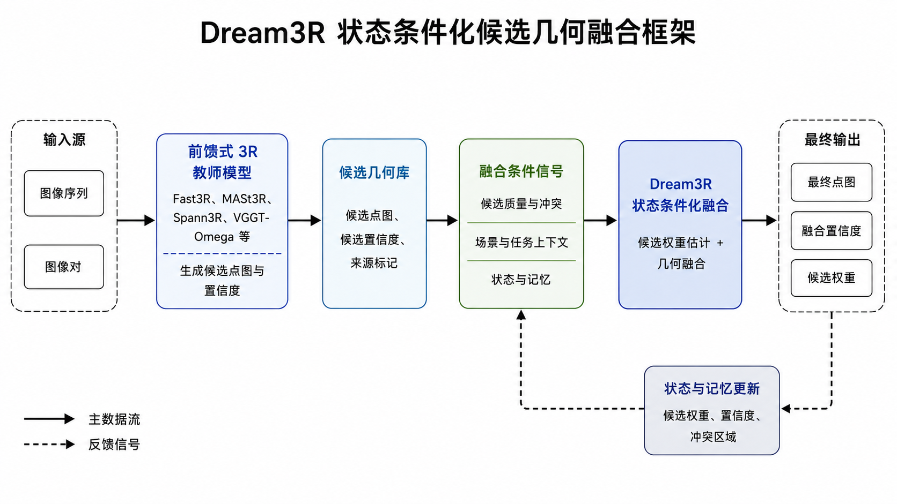

3.2 候选融合模块
Dream3R的候选融合模块由候选几何分支、状态记忆分支和候选质量分支组成。
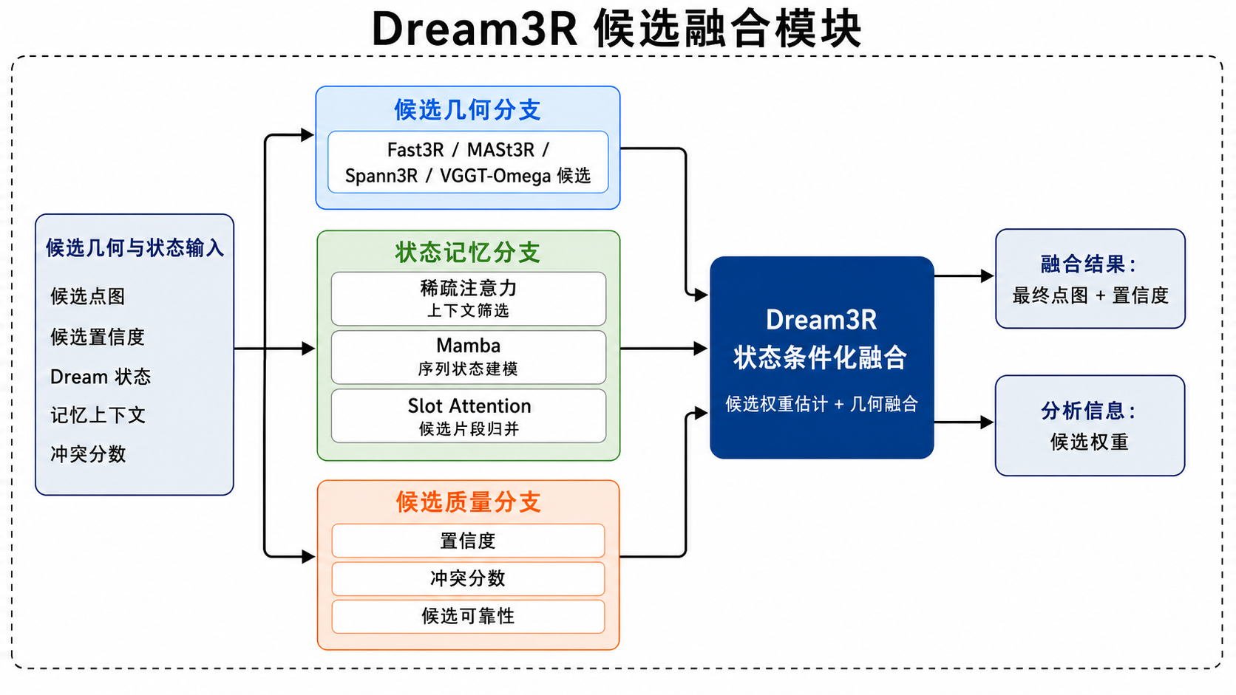

3.2.1 候选几何分支
候选几何分支接收不同教师模型的点图输出。当前主要候选包括 Fast3R、MASt3R、Spann3R 和 VGGT-Omega。候选几何分支的任务是把不同来源的点图和置信度整理成统一张量，供后面的融合模块读取，为最终融合提供候选的点图和置信度。

3.2.2 状态记忆分支
状态记忆分支提供Dream状态和记忆状态。Dream状态反映当前窗口的情况，记忆状态反映历史上下文。该分支把远程状态、空间锚点和当前上下文整理后交给融合模块。
这一分支需要靠状态对照来验证。正常状态、无状态和乱序状态的差异，是判断该分支是否有用的主要依据。
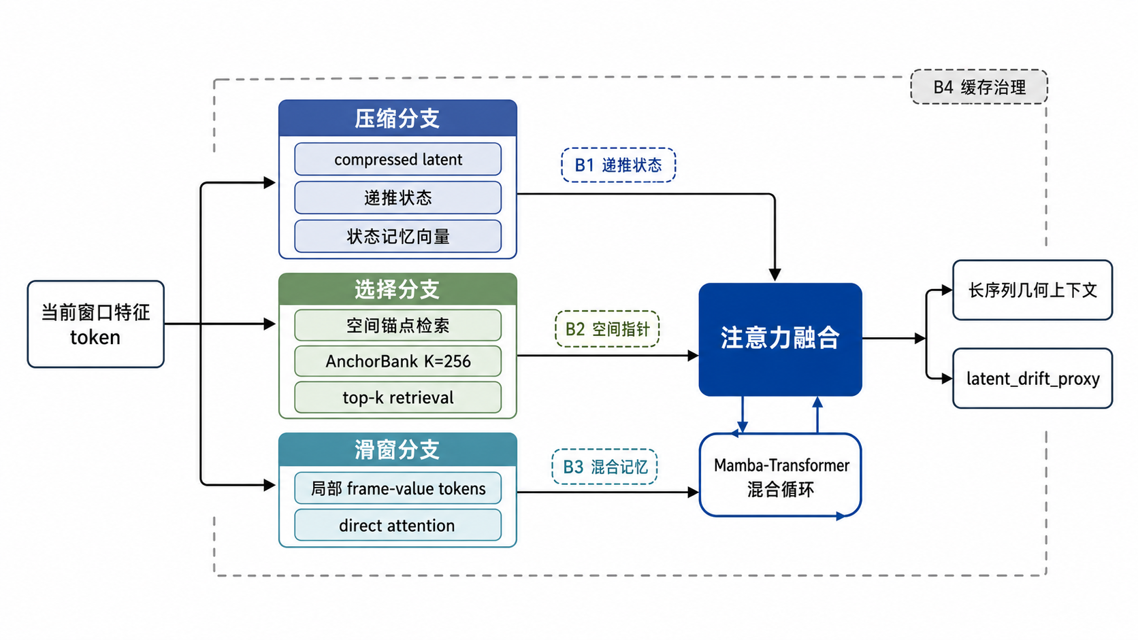

3.2.3 候选质量分支
候选质量分支处理候选置信度和候选冲突。置信度来自教师模型自身输出，冲突分数反映不同候选之间的分歧。二者一起帮助融合模块判断当前候选是否可靠。
在实际结果中，候选之间并不总是一致。某个教师模型可能整体偏好某类场景，也可能在局部出现明显错误。把冲突分数显式送入融合过程，可以减少盲目相信单个候选的情况。
3.2.4 智能场景选择分支
智能场景选择分支用于判断当前输入更接近哪一类重建条件，并据此选择更合适的融合路径。这里的“场景”主要由候选结果的稳定性、置信度分布、几何冲突程度和输入窗口特点共同决定，后续融合会据此采用更保守的约束，或更充分地利用扩展候选。
这样设计的原因很直接：KITTI 类场景更强调尺度和深度范围的稳定，错误候选一旦被放大，结果会明显变差；ETH3D 类场景结构更复杂，单个教师模型容易在局部区域失误，扩展候选和状态融合的收益更明显。因此，Dream3R v1.1.0 在 KITTI 上沿用稳定的 bounded StatePrior 与残差修正路线，在 ETH3D 上采用 VGGT-Omega 扩展后的 SCF 路线。
在实现上，这一分支给融合模块提供路径选择和约束信息。它决定采用哪一套候选集合、权重约束和融合策略，随后由候选融合模块完成最终点图计算。这样可以说明同一套 Dream3R 框架为什么在不同数据域上使用不同的融合分支。
3.2.5 状态条件融合模块
状态条件融合模块是 Dream3R 的核心。它接收候选点图、候选置信度、状态信息和冲突分数，计算每个候选在当前样本中的权重。权重会综合候选之间是否一致、状态信息是否支持当前候选、以及不同候选在局部区域的可靠程度来确定。
设计这个模块的动机来自前期对教师模型的观察：单个教师模型并不存在稳定的全局优势。某个模型可能在一类样本上很好，在另一类样本上出现尺度漂移或局部噪声。直接平均会把错误也平均进去，单独选择一个模型又会丢掉其他候选的有效区域。状态条件融合的目标就是在二者之间取一个可控的方案，让不同候选按样本和区域参与融合。
实现时，候选点图会先被整理到统一表示中，随后融合模块计算专家权重，形成基础融合点图。对于稳定分支，Dream3R 使用 StatePrior 给出候选偏好，再用受限残差做小幅修正；对于 ETH3D 分支，系统引入 VGGT-Omega 候选，并通过 SCF 分支完成状态条件融合。这里的残差修正受到候选分歧范围限制，避免模型在候选之外随意生成几何。
3.2.6 序列与局部结构辅助模块
稀疏注意力、Mamba 和 Slot Attention 在 Dream3R 中统一作为候选融合的辅助机制使用。稀疏注意力用于筛选有效上下文，避免长序列中无关帧或弱相关区域干扰融合；Mamba 用于建模序列状态变化，帮助状态信息在连续窗口中保持稳定；Slot Attention 用于整理候选或局部片段，把复杂候选拆成更容易比较的局部结构。
这三个模块的共同作用是把输入上下文和候选局部结构整理得更清楚，供融合模块使用。教师候选仍由各 3R 模型生成，最终点图仍由融合模块输出；序列建模和局部整理主要让融合判断更有依据。
3.2.7 输出与可解释信息
融合结束后，Dream3R 输出最终点图、最终置信度和候选权重。最终点图用于三维结果展示和误差计算；置信度用于说明哪些区域更可靠；候选权重用于观察模型在当前样本中主要参考了哪些教师结果。
保留候选权重的意义在于，结果不只是一个黑盒点图。答辩或分析时可以结合权重、点图对比和 AbsRel 指标说明 Dream3R 是如何从多个教师候选中得到更稳定结果的。若某个样本效果不好，也能回到候选冲突和权重分配上分析原因。

3.3 输出结果
Dream3R 的输出包括最终点图、最终置信度和候选权重。点图用于表达三维几何结果，置信度和候选权重用于辅助判断输出可靠性、查看融合过程更依赖哪些教师模型，并反馈输入系统中辅助下一帧的融合。这种输出形式便于和单教师模型比较，也便于做点图和点云可视化，以用于说明 Dream3R 在具体样本上的改进情况。

四、结果分析

4.1 实验设置
结果分析围绕 KITTI 和 ETH3D 两个数据域展开。KITTI 更接近室外车载场景，ETH3D 更接近多视图场景。主要指标采用 AbsRel，数值越低表示误差越小。
对照分为三类：一是 Dream3R v1.1.0 与稳定回退版本 v1.0-rc1 的比较；二是正常状态、无状态和乱序状态的比较；三是 Dream3R 与单独教师模型的比较。点图样例基于真实候选缓存样本，用于展示具体输出形态。

4.2 主结果
表 4.1 Dream3R 运行结果
KITTI AbsRel | ETH3D AbsRel
0.1448 | 0.1475
0.1448 | 0.0570

4.3 状态对照
表 4.2 Dream3R 状态对照结果
数据域 | 正常状态 | 无状态 | 乱序状态
KITTI | 0.1448 | 0.1553 | 0.1521
ETH3D | 0.0570 | 0.0583 | 0.0598

两个数据域中，正常状态均取得最低误差。KITTI 上正常状态比无状态和乱序状态更低；ETH3D 上正常状态也优于两组对照。这说明状态信息在当前融合设置下影响了候选权重和最终结果。

4.4 与单独教师模型的对比
表 4.3 Dream3R 与单独教师模型 AbsRel 对比
数据域 | Fast3R | MASt3R | Spann3R | VGGT-Omega | Dream3R
KITTI | 0.2326 | 0.1523 | 0.1618 | - | 0.1448
ETH3D | 0.1390 | 0.1342 | 0.1148 | 0.0913 | 0.0570

在 KITTI 上，Dream3R 低于该组单教师中的最好结果；在 ETH3D 上，Dream3R 低于 VGGT-Omega 和其他教师模型。这里的结论只针对当前数据和评估设置，不扩展为所有场景下的通用最优。
点图样例也能看到类似趋势。ETH3D 样本 30 中，最好单教师 Spann3R 的 AbsRel 为 0.2534，Dream3R 为 0.1400；ETH3D 样本 35 中，最好单教师 VGGT-Omega 为 0.2178，Dream3R 为 0.1253；KITTI 样本 164 中，最好单教师 MASt3R 为 0.1161，Dream3R 为 0.1064。这些样例用于说明融合结果在具体输入上的改善，不当作新的完整公开评测。

4.5 点图样例与完成边界
表 4.4 真实候选缓存样本的点图对比结果
样本 | 最好单教师 | 单教师 AbsRel | Dream3R AbsRel | 改善
ETH3D 30 | Spann3R | 0.2534 | 0.1400 | 44.8%
ETH3D 35 | VGGT-Omega | 0.2178 | 0.1253 | 42.5%
KITTI 164 | MASt3R | 0.1161 | 0.1064 | 8.3%

结题阶段完成了模型流程、候选缓存运行、指标表和点图对比图。没有通过验证的扩展尝试不写入正式结果，只作为后续研究记录。
因此，本报告只把 Dream3R v1.1.0 作为正式成果。后续工作可以继续扩大数据和消融范围，但当前结论不超出已有验证结果。

结论
本课题完成了 Dream3R 。它是一个面向前馈式三维重建的状态条件化候选几何融合模型，接收多个教师模型的候选点图和置信度，结合状态记忆、候选质量并选择输出最终点图。
从结果看，Dream3R 在 KITTI 上达到 0.1448，在 ETH3D 上达到 0.0570。状态对照中，正常状态优于无状态和乱序状态，说明状态信息在当前融合流程中有实际作用。与单独教师模型相比，Dream3R 在已有对比表和点图样例中也取得了更低误差。后续如果继续推进，可以扩大评测样本，补充更多消融，并继续改进候选生成和融合策略。

参考文献
- Schonberger J. L., Frahm J.-M. Structure-From-Motion Revisited[C]//Proceedings of the IEEE Conference on Computer Vision and Pattern Recognition. 2016: 4104-4113.
- Schonberger J. L., Zheng E., Pollefeys M., Frahm J.-M. Pixelwise View Selection for Unstructured Multi-View Stereo[C]//European Conference on Computer Vision. 2016.
- Yao Y., Luo Z., Li S., Fang T., Quan L. MVSNet: Depth Inference for Unstructured Multi-view Stereo[C]//European Conference on Computer Vision. 2018.
- Wang S., Leroy V., Cabon Y., Chidlovskii B., Revaud J. DUSt3R: Geometric 3D Vision Made Easy[C]//Proceedings of the IEEE/CVF Conference on Computer Vision and Pattern Recognition. 2024.
- Leroy V., Cabon Y., Revaud J. Grounding Image Matching in 3D with MASt3R[C]//European Conference on Computer Vision. 2024.
- Yang J., Sax A., Liang K. J., Henaff M., Tang H., Cao A., Chai J., Meier F., Feiszli M. Fast3R: Towards 3D Reconstruction of 1000+ Images in One Forward Pass[EB/OL]. 2024.
- Wang H., Agapito L. 3D Reconstruction with Spatial Memory[C]//International Conference on 3D Vision. 2025.
- Vaswani A., Shazeer N., Parmar N., Uszkoreit J., Jones L., Gomez A. N., Kaiser L., Polosukhin I. Attention Is All You Need[C]//Advances in Neural Information Processing Systems. 2017.
- Gu A., Dao T. Mamba: Linear-Time Sequence Modeling with Selective State Spaces[EB/OL]. 2023.
- Locatello F., Weissenborn D., Unterthiner T., et al. Object-Centric Learning with Slot Attention[C]//Advances in Neural Information Processing Systems. 2020.

